PRIOPĆENJE ZA MEDIJE

SVEČANOST DODJELE POVELJA DOPISNOM ČLANU HRVATSKE AKADEMIJE ZNANOSTI I UMJETNOSTI PETERU WRIGGERSU I ČLANU SURADNIKU JURICI SORIĆU
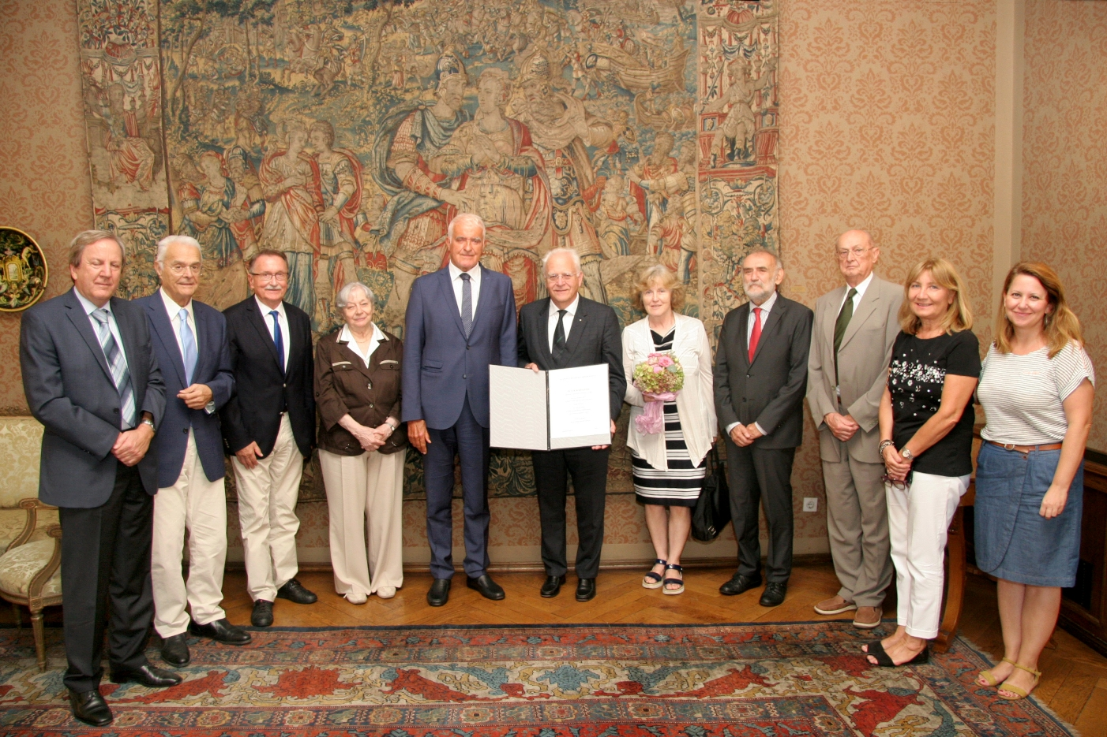

Zagreb, 17. rujna 2018. – U palači Hrvatske akademije znanosti i umjetnosti u ponedjeljak 17. rujna održana je svečanost na kojoj je predsjednik HAZU akademik Zvonko Kusić uručio povelje dopisnog članu HAZU prof. dr. sc. Peteru Wriggersu i reizabranom članu suradniku prof. dr. sc. Jurici Soriću, članovima Razreda za tehničke znanosti izabranima na Akademijinoj skupštini u svibnju, budući da nisu bili u mogućnosti osobno nazočiti svečanosti proglašenja novih članova Hrvatske akademije održanoj 14. lipnja.
Uz akademika Kusića na svečanosti su bili i potpredsjednici HAZU akademik Jakša Barbić i akademik Velimir Neidhardt, glavni tajnik HAZU akademik Pavao Rudan, tajnik Razreda za tehničke znanosti akademik Stjepan Jecić, akademkinja Sibila Jelaska te tajnica HAZU Marina Štancl.
Kako stoji u odluci o izboru za dopisnog člana HAZU, Petter Wriggers voditelj je Instituta za mehaniku kontinuuma Leibnizova sveučilišta (Leibniz Universität) u Hannoveru. Od 2015. prorektor je za znanost istog sveučilišta. U razdoblju 1990. – 1998. bio je profesor na Tehničkom sveučilištu (Technische Universität) u Darmstadtu. Kao gostujući profesor boravio je u više navrata na Sveučilištu države Kalifornije (University of California), u Berkeleyu, kao i na više drugih renomiranih svjetskih sveučilišta. Njegova je znanstvena djelatnost u području numeričke mehanike. Najvažniji su mu doprinosi: razvoj konačnih elemenata za nelinearnu analizu konstrukcija, rješavanje problema kontakta, višeskalne numeričke metode za modeliranje materijala, modeliranje bioloških tkiva. Bio je voditelj više od 47 doktorata. Autor je 13 knjiga i više od 239 članaka u renomiranim međunarodnim časopisima. Glavni je urednik triju znanstvenih časopisa. Njegovi radovi citirani su preko 5.000 puta, a h-indeks iznosi 39. Počasni je doktor triju sveučilišta: Tehnološkog sveučilišta (Technologia Poznańska) u Poznanju u Poljskoj, ENS-a u Cachanu u Francuskoj i Tehničkog sveučilišta u Darmstadtu. Član je ovih njemačkih akademija: Akademije znanosti i književnosti (Akademie der Wissenschaften und der Literatur) u Mainzu i Njemačke akademije tehničkih znanosti (Deutsche Akademie der Technikwissenschaften). Prof. Wriggers uspostavio je plodnu suradnju sa znanstvenicima s hrvatskih sveučilišta. Imao je zajedničke projekte s grupom istraživača na Katedri za konstrukcije Fakulteta elektrotehnike, strojarstva i brodogradnje Sveučilišta u Splitu te na Katedri za mehaniku i čvrstoću Fakulteta strojarstva i brodogradnje Sveučilišta u Zagrebu. Više mlađih hrvatskih kolega usavršavalo se na Institutu prof. Wriggersa te je pod njegovim mentorstvom izrađena i jedna doktorska disertacija. Zajednička istraživanja rezultirala su zajedničkim publikacijama u časopisima i zbornicima radova. Prof. Wriggers i njegovi suradnici u više su navrata posjetili Sveučilište u Zagrebu. Najnovija suradnja rezultirala je znanstvenom knjigom Multiscale Modeling of Heterogeneous Structures, Springer, 2018., koja je zbornik radova s istoimenog znanstvenog skupa održanog u Dubrovniku 2016. godine, a urednici su J. Sorić, P. Wriggers i O. Allix. Prof. Wriggers, na prijedlog Razreda za tehničke znanosti, bio je gost Hrvatske akademije znanosti i umjetnosti u ožujku 2017. i tom je prilikom održao znanstveno predavanje Computational Mechanics in Science and Engineering-Quo Vadis. Na međunarodnim kongresima Hrvatskog društva za mehaniku 2009. i 2015. držao je plenarna predavanja.
Prof. dr. sc. Jurica Sorić redoviti je profesor u trajnom zvanju na Fakultetu strojarstva i brodogradnje Sveučilišta u Zagrebu (FSB). Od izbora za člana suradnika 2008., prof. Sorić objavio je ukupno 103 rada, od čega je 12 radova u časopisima koji su indeksirani u citatnoj bazi Web of Science Core Collection (WoSCC), a nalaze se i u bazi Current Contents (CC) te pripadaju kvartilu Q1. U časopisu RAD Razreda za tehničke znanosti Hrvatske akademije znanosti i umjetnosti objavio je dva članka. Urednik je triju zbornika radova sa znanstvenih skupova od kojih je jedan u obliku znanstvene knjige objavljen u Springerovu izdanju. Napisao je sveučilišni udžbenik Uvod u numeričke metode u strojarstvu. Na međunarodnim znanstvenim skupovima održao je 7 pozvanih (keynote) predavanja. Držao je pozvana predavanja u ljetnoj školi u okviru Međunarodnog kongresa Hrvatskog društva za mehaniku u Opatiji te u ljetnoj školi u organizaciji CISM: International Centre for Mechanical Sciences, Udine. Držao je pozvana predavanja i na više sveučilišta, među kojima je primjerice Imperial College London, te sveučilištima u Kasselu, Hannoveru, Stuttgartu i Irvineu u SAD-u (University of California).

Marijan Lipovac
Ured za odnose s javnošću i medije HAZU

